

|  |
| --- |
| La Bataille Navale |

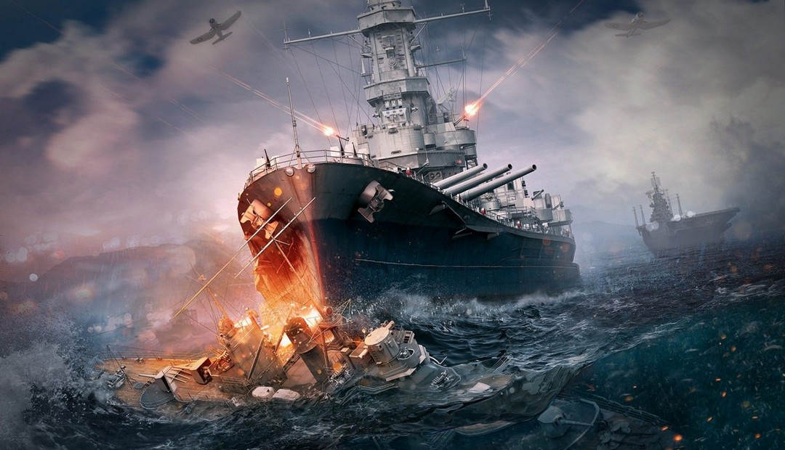

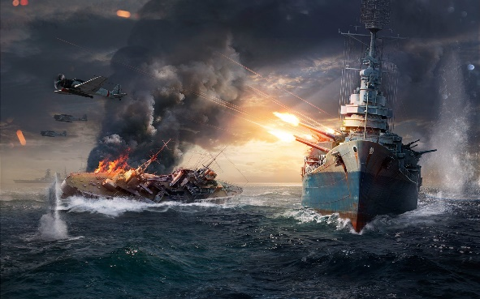



Jayme Gatien

Gatien.jayme@cpnv.ch

Si-C1a-C131-

18.03.2019

Table des matières

[1 Introduction 3](#_Toc4053406)

[1.1 Cadre, description et motivation 3](#_Toc4053407)

[1.2 Organisation 3](#_Toc4053408)

[1.3 Objectifs 3](#_Toc4053409)

[1.4 Planification initiale 4](#_Toc4053410)

[2 Analyse 4](#_Toc4053411)

[2.1 Use cases et scénarios 4](#_Toc4053412)

[2.1.1 Apprendre à jouer 4](#_Toc4053413)

[Lire les règles 4](#_Toc4053414)

[Faire un tutoriel 4](#_Toc4053415)

[2.1.2 Placer les bateaux 5](#_Toc4053416)

[L’ordinateur choisi des positions fixes 5](#_Toc4053417)

[2.1.3 Jouer contre l’ordinateur 5](#_Toc4053418)

[Jouer avec la grille fixe 5](#_Toc4053419)

[2.2 Modèle Conceptuel de Données 6](#_Toc4053420)

[2.3 Stratégie de test 6](#_Toc4053421)

[2.4 Budget 6](#_Toc4053422)

[3 Implémentation 7](#_Toc4053423)

[3.1 Vue d’ensemble 7](#_Toc4053424)

[3.2 Choix techniques 7](#_Toc4053425)

[3.3 Modèle Logique de données 7](#_Toc4053426)

[3.4 Points techniques spécifiques 7](#_Toc4053427)

[3.4.1 Point 1 7](#_Toc4053428)

[3.4.2 Point 2 7](#_Toc4053429)

[3.4.3 Point … 7](#_Toc4053430)

[3.5 Livraisons 8](#_Toc4053431)

[4 Tests 9](#_Toc4053432)

[4.1 Tests effectués 9](#_Toc4053433)

[4.2 Erreurs restantes 9](#_Toc4053434)

[5 Conclusions 9](#_Toc4053435)

[6 Annexes 9](#_Toc4053436)

[6.1 Sources – Bibliographie 9](#_Toc4053437)

[6.2 Journal de bord du projet 9](#_Toc4053438)

# Introduction

## Cadre, description et motivations

Ma-20

ICT-431

Développer un jeu bataille navale en C

Le but est de nous apprendre à coder et mettre en pratique la théorie du 431.

## Organisation

Organisation générale du projet

Eleve 1 : Jayme, Gatien, gatien.jayme@cpnv.ch

Responsable de projet : Jayme, Gatien, gatien.jayme@cpnv.ch

Expert 1 : Carrel, Xavier, xavier.carrel@cpnv.ch

Expert 2 : Vacca,Johnny, johnny.vacca@cpnv.ch

Exemple :

|  |  |
| --- | --- |
|  | Eleve 1 |
| Partie administration | X |
| Partie client | Xavier Carrel |
| … |  |
| Maintenance Planning |  |

## Objectifs

* Entrainer des apprentis à réaliser un logiciel sur une base
* Montrez à des apprentis CFC le travail d’informaticien en entreprise
* Réalisez un programme fonctionnel en utilisant seulement le C comme langage de programmations
* Pouvoir afficher l’aide de jeu sans soucis
* Les bateaux sont bien placés

## C:\Users\Gatien.JAYME\Desktop\Capture_Sprint.PNGPlanification initiale

# Analyse

L’analyse détaille ce qui va être fait. A quoi va ressembler le produit fini. Comment il va fonctionner.

Elle doit faire l’objet d’une revue avec le client ; on s’assure que l’on a bien compris ce qu’il attend du projet.

## Use cases et scénarios

Les maquettes référencées par les scénarios sont fournies dans un document séparé

### Apprendre à jouer

## Lire les règles

Avant de commencer le jeu, il faut lire les règles pour comprendre le fonctionnement du jeu.

|  |  |
| --- | --- |
| Identifiant | ICT 431-Bataille navale |
| En tant que | Utilisateur |
| Je veux | Lire les règles |
| Pour | Comprendre le fonctionnement du jeu |
| Priorité | M |

|  |  |  |
| --- | --- | --- |
| **Action** | **Condition** | **Réaction** |
| Démarrer le programme |  | Affiche le menu |
| Taper 2 |  | Affiche les règles (maquettes 2) |

## Faire un tutoriel

Faire le tutoriel pour savoir comment jouer

|  |  |
| --- | --- |
| Identifiant | ICT 431-Bataille navale |
| En tant que | Utilisateur |
| Je veux | Faire le tutoriel |
| Pour | Savoir comment jouer |
| Priorité | C |

| **Action** | **Condition** | **Réaction** |
| --- | --- | --- |
| Appuyer 3 |  | Démarrer le (tutoriel) |
| Apprendre à jouer |  |  |

### Placer les bateaux

## L’ordinateur choisi des positions fixes

L’ordinateur place les bateaux avant de commencer à jouer.

|  |  |
| --- | --- |
| Identifiant | ICT 431-Bataille navale |
| En tant que | Utilisateur |
| Je veux | Que l’ordinateur place les bateaux |
| Pour | Commencez à jouer |
| Priorité | M |

|  |  |  |
| --- | --- | --- |
| **Action** | **Condition** | **Réaction** |
| Appuyer sur 1(jouer) |  | L’ordinateur affiche la grille fixe |
| Appuyer sur enter |  | L’ordinateur place les bateaux |
|  |  | L’ordinateur affiche les bateaux jouer |
| Commencer à jouer |  | Ou voulez-vous tirez |

### Jouer contre l’ordinateur

## Jouer avec la grille fixe

Nous commençons une fois que les b et l’ordinateur répondra par « touché », « à l’eau » et « touché coulé ».

|  |  |
| --- | --- |
| Identifiant | ICT 431-Bataille navale |
| En tant que | Utilisateur |
| Je veux | Jouez |
| Pour | M’entrainer |
| Priorité | W |

|  |  |  |
| --- | --- | --- |
| **Action** | **Condition** | **Réaction** |
| Je joue A5 |  | A l’eau  Que voulez-vous jouez ? |
| Je joue B2 | Bateau | Touché  Que voulez-vous jouez ? |
| Je joue B1 | Bateau | Touché coulé  Que voulez-vous jouez ? |
| Je joue D3 | Bateau | Touché  Que voulez-vous jouez ? |
| Je joue D2 |  | À l’eau  Que voulez-vous jouez ? |
| Je joue C3 | Bateau | Touché  Que voulez-vous jouez ? |
| Je joue B3 |  | À l’eau  Que voulez-vous jouez ? |
| Je joue E3 | Bateau | Touché  Que voulez-vous jouez ? |
| Je joue F3 | Bateau | Touché coulé  Que voulez-vous jouez ? |
| Je joue D5 | Bateau | Touché  Que voulez-vous jouez ? |
| Vous avez gagné (maquettes gagné) |  |  |

## Modèle Conceptuel de Données

Un MCD est pertinent dans un très grand nombre de projets, et ceci même s’il n’y a pas de base de données dans le système à réaliser.

Cette section ne peut être supprimée qu’avec l’accord explicite du chef de projet

## Stratégie de test

1. Le matériel et logiciels

* Programme : cmd, Clion
* OS W10
* Ordinateur : PC Ecole

1. Les données de test

* Registre des personnes enregistrées
* Je vais tester sur 2 grille
* 3 à 4 bateaux

1. Les personnes qui vont participer aux tests : camarades de classe, amis, famille, profs, …

* Professeurs : va tester pour voir si cela fonctionne
* Johnny : va tester pour voir si cela fonctionne
* Je vais tester moi-même pour voir si cela fonctionne

1. Le timing des activités de test

* Une fois par semaine

1. Les types et niveaux de tests effectués

* Des nouveaux tests seront effectués à chaque étapes importantes

## Budget

Le budget détaillé incluant :

* Les ressources humaines (en personne\*heure)
* Les coûts éventuels du projet en matériel ou licenses). Si aucune dépense nécessaire, l’indiquer

# Implémentation

## Vue d’ensemble

Cette section décrit comment le système à réaliser interagit avec son entourage, en termes :

* D’utilisateur(s) humain(s)
* D’utilisateur(s) logiciel(s) (clients d’une API, par exemple)
* De réseau
* De ressources externes

## Choix techniques

Les divers choix qui ont été faits pour la réalisation du mandat, en termes de :

* Matériel
* Systèmes d'exploitation
* Logiciels tiers (utilitaires, frameworks, navigateurs cible,…)

Pour chaque élément cité, on donnera une justification du choix et on fera la distinction entre ce qui concerne le travail de réalisation et ce qui concerne l’utilisation en production

## Modèle Logique de données

Selon le type de projet :

* Modèle de base de données
* Diagramme de classe
* Topologie réseau
* …

Cette section ne peut être supprimée qu’avec l’accord explicite du chef de projet

## Points techniques spécifiques

Cette section contient au minimum deux sous-sections qui décrivent chacune un élément technique précis, qui n’est pas évident et qui sert à comprendre le détail de fonctionnement du système.

Il peut s’agir de :

* Découpage modulaire
* Entrées-sorties
* Pseudo-code ou organigramme (d’application ou de scripts).
* Diagramme de navigation des pages (site web)
* Diagramme de séquence
* Diagramme d’état

NOTE : Evitez d’inclure les listings des sources, à moins que vous ne désiriez en expliquer une partie vous paraissant particulièrement importante. Dans ce cas n’incluez que cette partie…

### Point 1

### Point 2

### Point …

**Attention : Tout ce qui précède doit permettre à une autre personne de maintenir et modifier votre projet sans votre aide !**

## Livraisons

Identification, date et raison de chaque livraison formelle effectuée au cours du projet.

# Tests

## Tests effectués

|  |  |
| --- | --- |
| Scénarios | 21.03.2019  Gatien Jayme  SC-C131-PC18 |
| Afficher règle | OK |
| Afficher grille vide | OK |
| Afficher les « à l’eau », « touché » et « coulé » | OK |

## Erreurs restantes

S'il reste encore des erreurs:

* Description détaillée
* Conséquences sur l'utilisation du produit
* Actions envisagées ou possibles

# Conclusions

Développez en tous cas les points suivants:

* Objectifs atteints / non-atteints
* Comparaison entre ce qui avait prévu et ce qui s’est passé, en termes de planning et (éventuellement) de budget
* Points positifs / négatifs
* Difficultés particulières
* Suites possibles pour le projet (évolutions & améliorations)

# Annexes

## Sources – Bibliographie

## Journal de bord du projet

|  |  |
| --- | --- |
| **Date** | **Evénement** |
| 21.03.2019 | Publication de la première version du document de projet |
| 28.03.2019 | Sprint 1 review avec Monsieur Carrel |
| 28.03.2019 | Sprint 2 review avec Monsieur Carrel |
| 28.03.2019 | Sprint 3 review avec Monsieur Carrel |